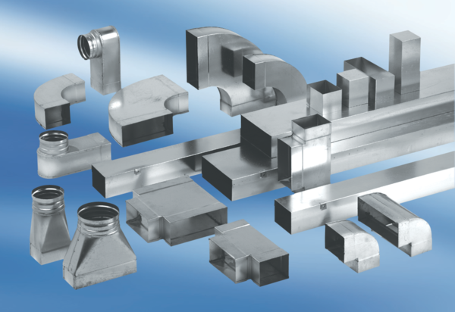45°-os vízszintes elágazó AZ45H55/110/55/110Csomagolási egység: 1 darabVálaszték: K
Termékszám: 0055.0733Gyártó: MAICO

